消费品召回计划
生产者名称 | 怡捷（福建）电子科技有限公司
产品名称 | 按摩枕
品牌 | /
涉及数量 | 500台
型号/规格 | AQA-24D-Z41
生产起止日期 | 2025年5月1日-2025年5月30日
生产批号/批次 | 2025.05
产品描述及外观图片 | 按摩枕 型号/规格：AQA-24D-Z41  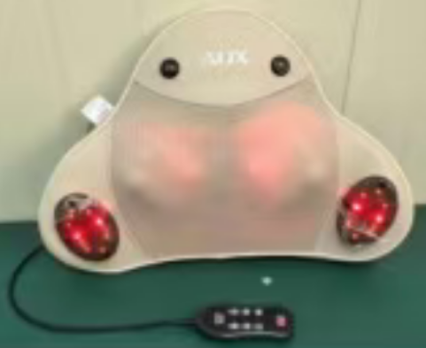
存在的缺陷 | 说明书及标签上功率标识错误
可能导致的后果 | 可能导致消费者错误使用，引起触电、火灾，存在一定的安全隐患
避免损害发生的应急处置方式 | 停止使用该产品
具体召回措施 | 为消费者免费更换说明书及标签
召回负责机构 | 怡捷（福建）电子科技有限公司
召回联系方式 | 0593-6376288
召回进度安排 | 2026年7月28日至2026年10月28日，怡捷（福建）电子科技有限公司将在经销商门店发布召回公告通知消费者此次召回事宜，说明召回具体事宜。同时为购买到缺陷产品的消费者免费更换说明书及标签，消费者也可拨打电话0593-6376288了解具体事宜。
其他需要报告的内容 | 无
其他信息 | 用户可登录国家市场监督管理总局缺陷产品召回技术中心网站，关注微信公众号(SAMRDPRC)，了解更多信息，反映缺陷线索。

